Распространяется бесплатно



**ОФИЦИАЛЬНЫЙ ВЕСТНИК**

**БОГУЧАНСКОГО РАЙОНА**

**№ 44**

27 июля 2021 год

Перечень

1. Решение Богучанского районного Совета депутатов № 12/1-74 от 02.06.2021 г «О внесении изменений и дополнений в Устав Богучанского района Красноярского края»

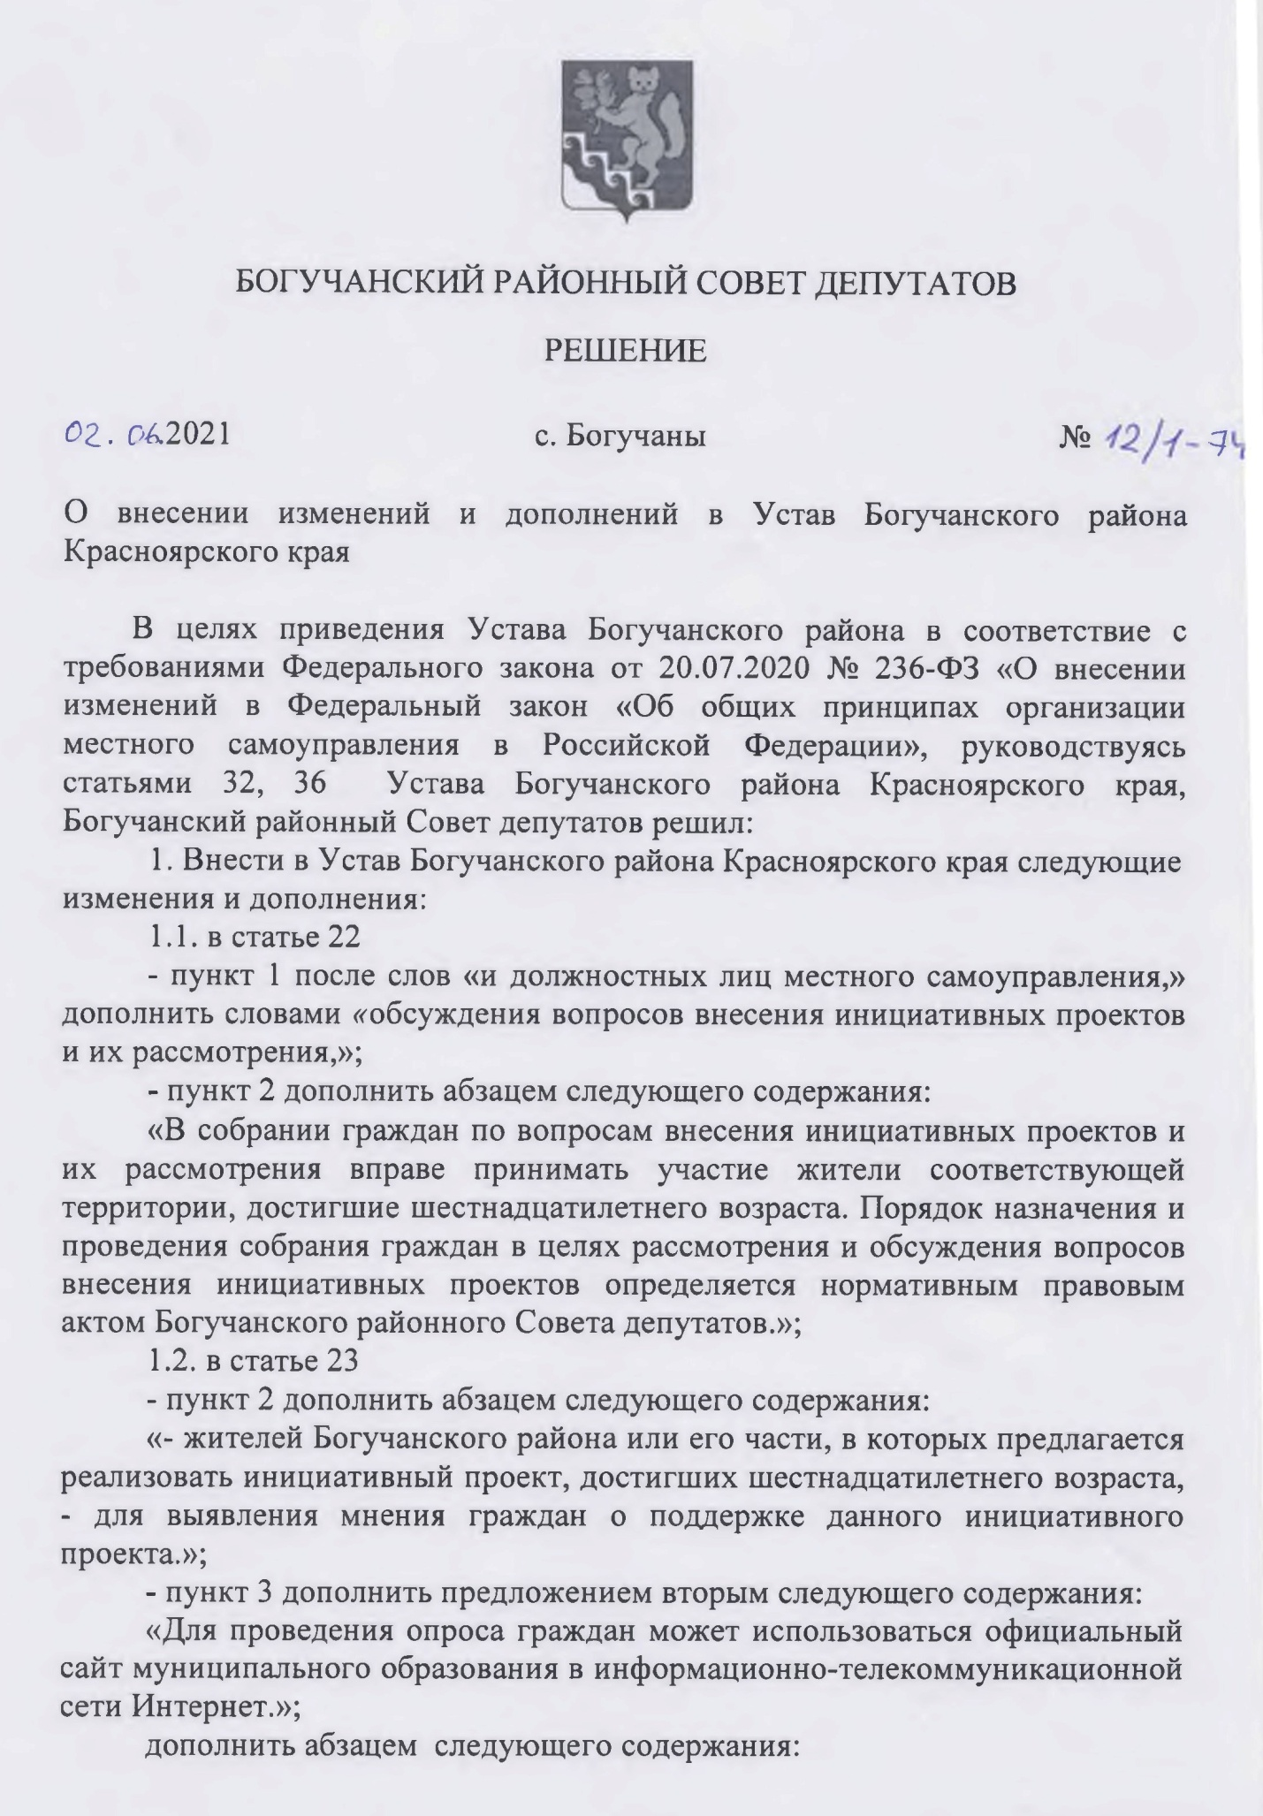

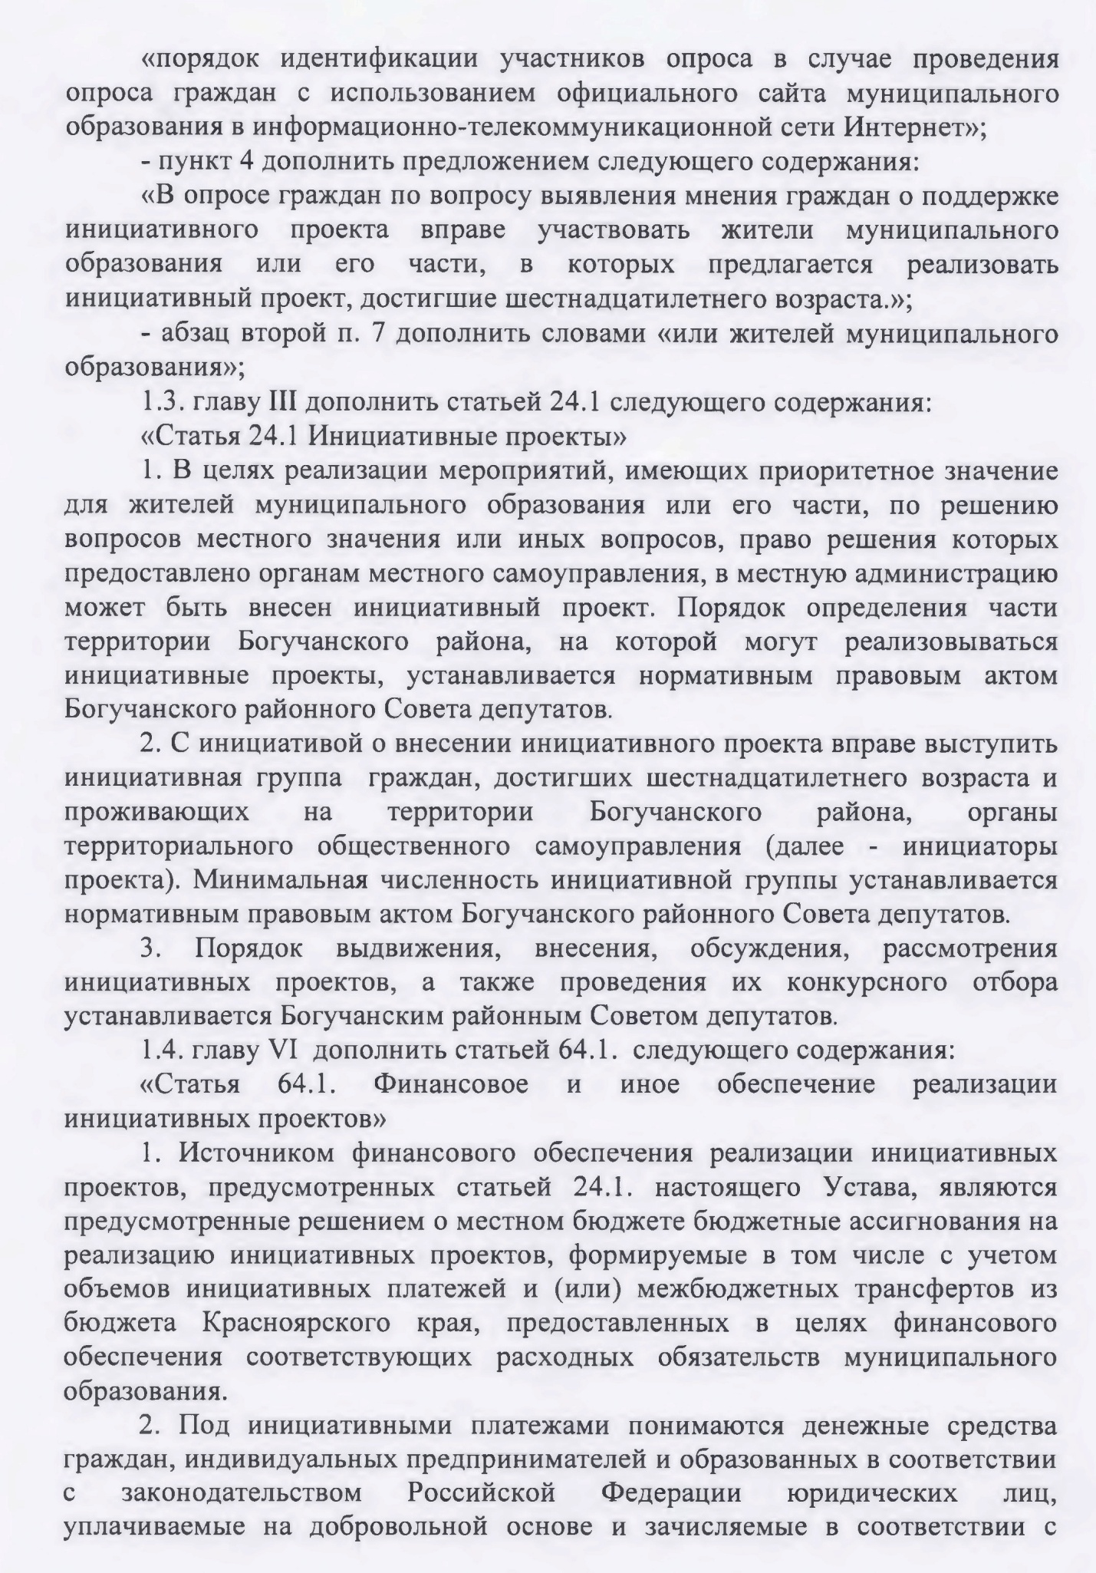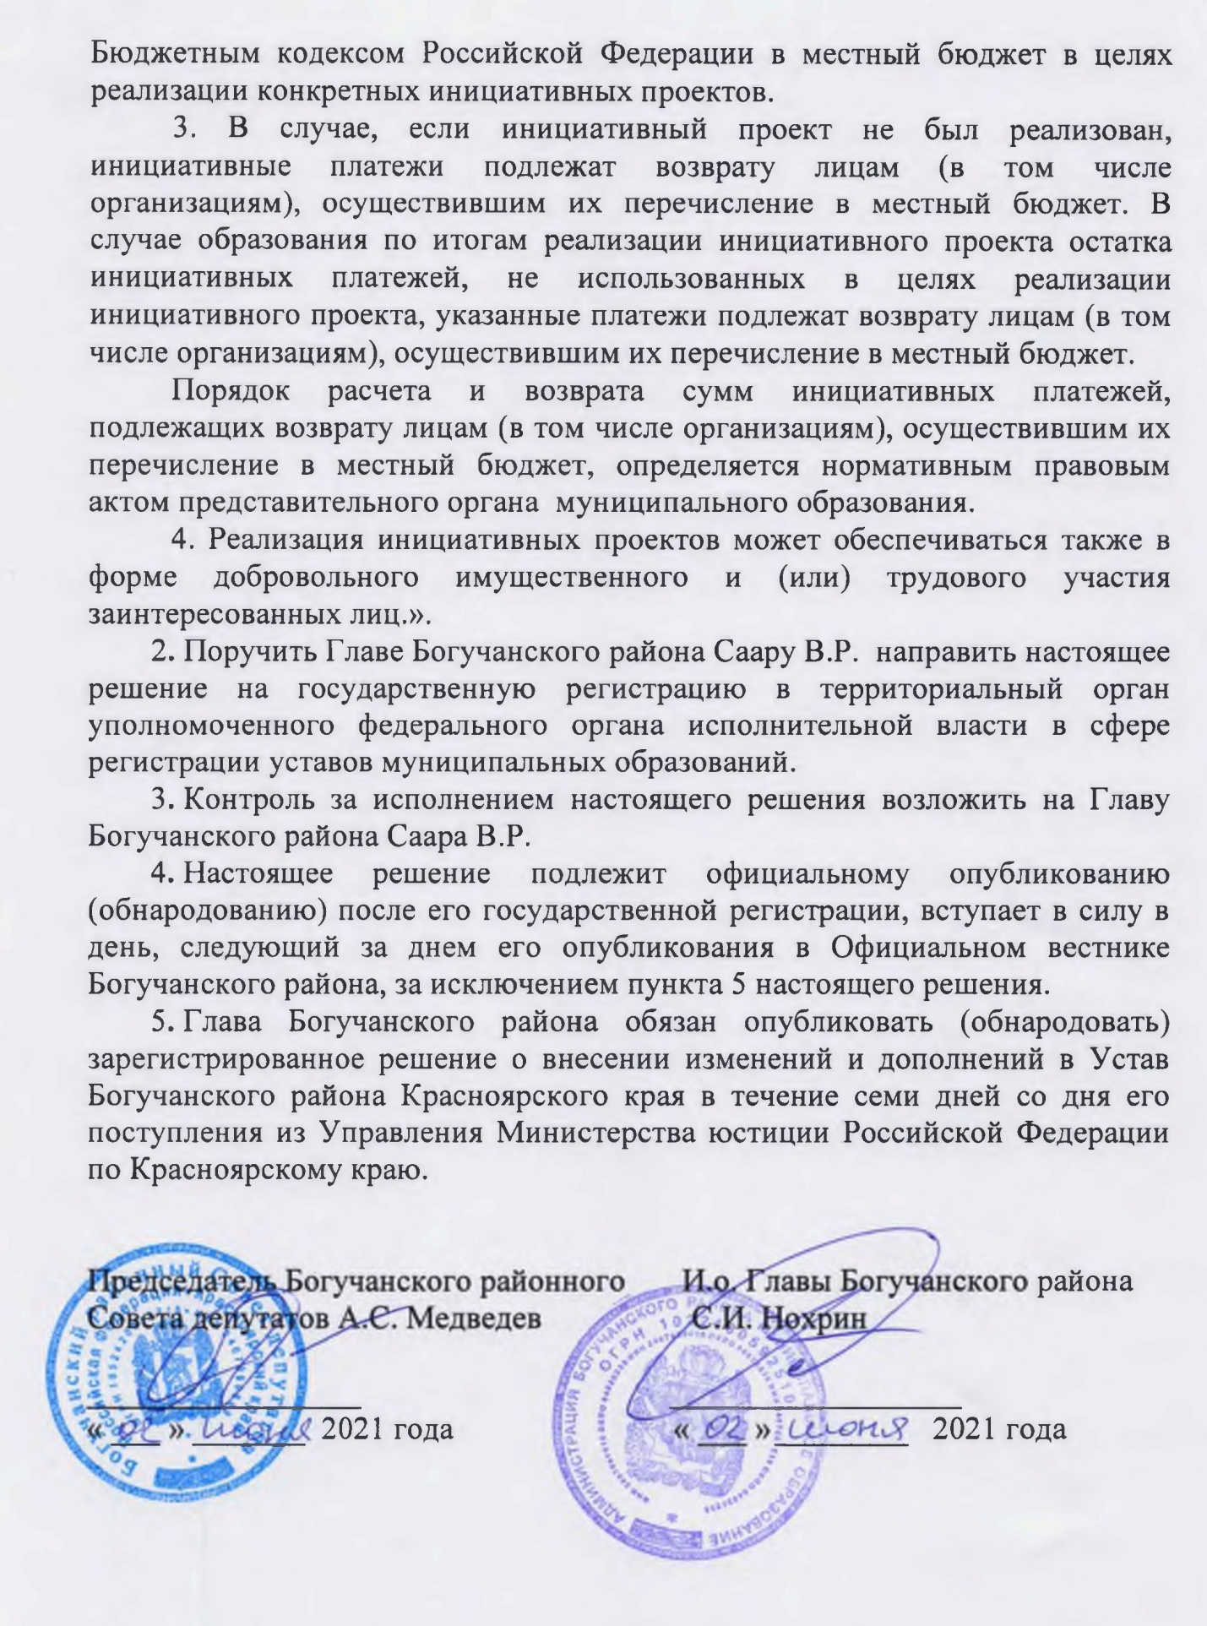

|  |  |  |
| --- | --- | --- |
| Учредитель – администрация Богучанского района | Главный редактор – Брюханов И.М. | Тираж – 40 экз. |
| Адрес редакции, издателя, типографии:  663430, Красноярский край, Богучанский район, с.Богучаны, ул.Октябрьская, д.72 | | |